Pomozte táborské zoo zachránit kozlíky vymírajícího českého plemene
25. 1. 2023, Tábor – Udělat dobrý skutek a zachránit život nevinného tvora může každý z nás. ZOO Tábor dlouhodobě bojuje proti zbytečnému zabíjení jakýchkoliv zvířat. Pokud ji chcete v tomto boji podpořit, máte nyní možnost. V těchto dnech se bude bojovat o život dalších kozlíků, kteří se mají v nejbližší době narodit na mléčných farmách. Protože ale samci nedávají mléko, jsou krátce po narození usmrceni a putují do kafilerie. Táborská zoologická zahrada je chce tohoto osudu ušetřit. Už loni zachránila pětadvacet kozlíků, o více se bohužel postarat z kapacitních důvodů nedokáže. Apeluje proto na své příznivce a milovníky zvířat, kteří by si nechtěné kozlíky chtěli vzít k sobě a tím je zachránit před jistou smrtí. Ráda takovým lidem zprostředkuje předání zvířat. Stačí se ozvat na telefonní číslo 233 372 021 nebo na mail sekretariat@zootabor.eu.
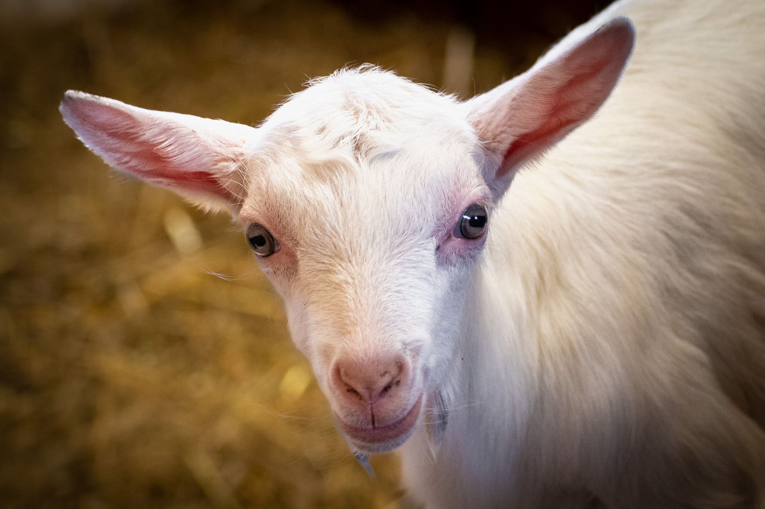
  - Jedno z kůzlat zachráněných před jistou a hlavně zbytečnou smrtí. FOTO: archiv ZOO Tábor
„Farma, která chová kozy vymírajícího českého plemene, pravidelně posílá nádherná a hlavně zcela zdravá zvířata na smrt. A to jen proto, že se jim nehodí do jejich byznys plánu. Možná jste nad tím nikdy příliš nepřemýšleli, ale mléčné farmy ke svému podnikání potřebují kozí samice, protože právě ty produkují mléko. Běžnou a krutou praxí proto je, že pokud se narodí malí kozlíci, jsou krátce po porodu rovnou usmrceni a putují do kafilerie. Tuhle naprostou neúctu k životu a bezcitnou lhostejnost nikdy nepochopím“ říká ředitel ZOO Tábor Evžen Korec.
Loni tak táborská zoo zachránila pětadvacet kozlíků, což je maximální počet zvířat, kterým může zahrada poskytnout adekvátní podmínky pro spokojený život. „Bohužel tato barbarská praxe není výjimkou, ale spíše pravidlem. Podle mých informací se k ní uchyluje velké množství kozích farem. Hlavně příchod jara je na mnoha z nich ve znamení zbytečného masakru malých kozích samců. Byli bychom velmi rádi, kdyby se nám podařilo tohoto osudu ušetřit co nejvíce kozlíků. Pokud se některý z našich příznivců chce podílet na jejich záchraně a poskytnout jim nový domov, ať se nám ozve. Každý zachráněný život stojí za to,“ apeluje ředitel ZOO Tábor Korec.
Kozlíci však nejsou jedinými zvířaty, kterým táborská zoo pomohla. Jen loni pomohla zachránit například osly ze Slovenska určené k likvidaci na jatkách, mufloní mládě, jehož matku srazil a zabil řidič auta, či volně pohozenou želvu nádhernou, kterou neznámý nálezce přinesl jindřichohradecké veterinářce.
„Hlavním posláním naší zoologické zahrady je chov a hlavně ochrana ohrožených zvířat. Nejde přitom jen o druhy přímo ohrožené vyhynutím, jako je například fosa madagaskarská nebo tygr ussurijský, ale zajímá nás osud všech zvířat. V rámci našich možností se snažíme pomoct všem živým tvorům, které to potřebují,“ zdůrazňuje ředitel ZOO Tábor Evžen Korec.

Rozlohou největší zoologická zahrada jižních Čech ZOO Tábor patří k nejmladším zahradám v Česku. Vznikla v květnu 2015 poté, co ji od insolvenčního správce koupil pražský developer a biolog Evžen Korec. Tím ji zachránil před likvidací a rozprodáním zvířat. Pro veřejnost byla ZOO Tábor otevřena o měsíc později. V roce 2021 ji navštívilo 110 tisíc lidí. Aktuálně v zimním období je až do března otevřená pouze o víkendech a státních svátcích od 9:00 do 16:00.
Hlavním posláním zoo je chov a ochrana ohrožených druhů zvířat. Nejvýznamnějším projektem táborské zoo je reintrodukce zubra evropského do přírodních rezervací v Evropě. Podrobnosti o návratu tohoto majestátního tvora a možnosti, jak tento projekt podpořit, lze nalézt na webu www.zazubra.cz. Aktuálně v ZOO Tábor žije přes 380 zvířat více než 70 živočišných druhů. Generálním sponzorem je EKOSPOL.

  - Kontakt pro média
Filip Sušanka
M: (+420) 606 688 787
T: (+420) 233 372 021
E: media@zootabor.eu
W: www.zootabor.eu

